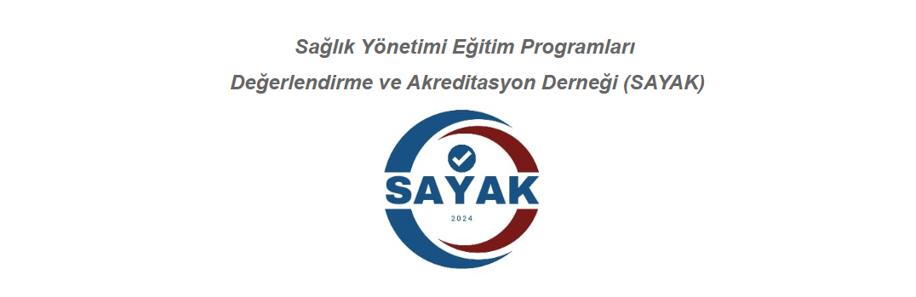

SAYAK
ÖLÇME DEĞERLENDİRME KOMİTESİ
ÇALIŞMA YÖNERGESİ

SAYAK
ÖLÇME DEĞERLENDİRME KOMİTESİ ÇALIŞMA YÖNERGESİ
BÖLÜM 1: Amaç, Kapsam, Dayanak ve Tanımlar
Amaç
MADDE 1-Bu yönergenin amacı, Sağlık Yönetimi Eğitim Programları Değerlendirme ve Akreditasyon Derneği (SAYAK) tarafından yürütülecek ölçme ve değerlendirme faaliyetlerinin usul ve esaslarını düzenlemektir. Ölçme ve değerlendirme süreci, eğitim programlarının akreditasyon standartlarına uygunluğunu belirlemek ve kalitesini geliştirmek amacıyla gerçekleştirilir.
Kapsam
MADDE 2-Bu yönerge, SAYAK tarafından yürütülecek olan sağlık yönetimi alanındaki eğitim programlarının ölçme ve değerlendirme süreçlerini kapsar.
Dayanak
MADDE 3-Bu yönerge, ilgili mevzuat hükümleri ve SAYAK Tüzükü’ne dayanılarak hazırlanmıştır.
Tanımlar
MADDE 4-Bu yönergede geçen;
(a) SAYAK; Sağlık Yönetimi Eğitim Programları Değerlendirme ve Akreditasyon Derneği’ni
(b) Yönetim Kurulu; SAYAK Yönetim Kurulu’nu,
(c) Program: Değerlendirme ve akreditasyon kapsamında olan sağlık yönetimi eğitim programlarını,
(d) Ölçme-Değerlendirme Komisyonu: SAYAK yönetim kurulu tarafından atanarak ölçme ve değerlendirme süreçlerini yürütmekle görevlendirilen komisyonu,
(e) Akreditasyon: Programların ulusal ve uluslararası standartlara uygunluğunu belgelemeyi,
(f) Standart: SAYAK tarafından belirlenen ve programların uygunluğunu ölçmek için kullanılan kriterleri ifade eder.
(g) Kurum; Akreditasyon başvurusu yapılan programın bağlı olduğu yükseköğretim kurumunu (üniversite vs.)

BÖLÜM 2: Komisyonun Oluşturulması ve Görevleri
Komisyonun Oluşturulması
MADDE 5-Ölçme-Değerlendirme Komisyonu, dernek yönetim kurulunun belirlediği en az beş kişiden oluşur. Komisyon üyeleri, sağlık yönetimi alanında uzman, deneyimli ve tarafsız kişiler arasından seçilir. Aynı üye tekrar komisyonda görev alabilir.
Komisyonun Görevleri
MADDE6-Komisyonun görevleri şunlardır:
(a) Programların akreditasyon standartlarına uygunluğunu değerlendirmek,
(b) Değerlendirme sürecinde gerekli olan verileri toplamak, analiz etmek ve raporlamak,
(c) İlgili standartların geliştirilmesi için görüş ve önerilerde bulunmak,
(d) Programlara geri bildirim sağlamak ve gelişim alanlarını belirtmek,
(e) Değerlendirme sonuçlarını yönetim kuruluna sunmak.

BÖLÜM 3: Ölçme ve Değerlendirme Süreci
Sürecin Aşamaları
MADDE 7-Ölçme ve değerlendirme süreci aşağıdaki aşamalardan oluşur:
(a) Başvuru: Program, akreditasyon talebini yazılı olarak derneğe bildirir.
(b) Ön Değerlendirme: Komisyon, başvuru yapan programın temel kriterlere uygunluğunu inceler.
(c) Yerinde Değerlendirme: Komisyon üyeleri, programı yerinde inceleyerek detaylı bir değerlendirme yapar.
(d) Raporlama: Toplanan veriler ışığında bir değerlendirme raporu hazırlanır.
(e) Sonuçlandırma: Rapor, yönetim kurulunca incelenerek nihai karar verilir.
Değerlendirme Kriterleri
MADDE 8-Değerlendirme, programın;
(a) Eğitim müfredatı,
(b) Akademik kadro nitelikleri,
(c) Fiziki altyapı ve parasal kaynaklar,
(d) Mezun izleme ve istihdam oranları,
(e) Yönetim yapısı,
(f) Kurum desteği,
(g) Program amaçları ve çıktıları,
(h) Kalite güvence sistemi gibi alanlardaki uygunluğuna göre yapılır.
Geri Bildirim
MADDE 9-Değerlendirme sonuçları, başvuru yapan programa yazılı olarak bildirilir. Eksiklikler ve gelişim önerileri detaylı olarak raporlanır.
Ölçütlerin Güncelleştirilmesi
Her eğitim-öğretim yılının ardından SAYAK değerlendirme ölçütleri gözden geçirilebilir, güncellenebilir, ek ölçütler eklenebilir ve sağlık yönetimi programına özgü kriterler oluşturulabilir.

BÖLÜM 4: Hükümler
Gizlilik
MADDE 10-Ölçme ve değerlendirme sürecinde elde edilen veriler gizli tutulur ve sadece ilgili taraflarla paylaşılarak, üçüncü kişilere açıklanamaz. Komisyon üyeleri ve süreçte yer alan diğer kişiler, bu gizlilik ilkesine uymakla yükümlüdür.
Yürürlük
MADDE 11-Bu yönerge, Dernek Yönetim Kurulu tarafından onaylandığı tarihten itibaren yürürlüğe girer.
Yürütme
MADDE 12-Bu yönerge hükümlerini, Sağlık Yönetimi Eğitim Programları Değerlendirme ve Akreditasyon Derneği (SAYAK) Yönetim Kurulu yürütür.

